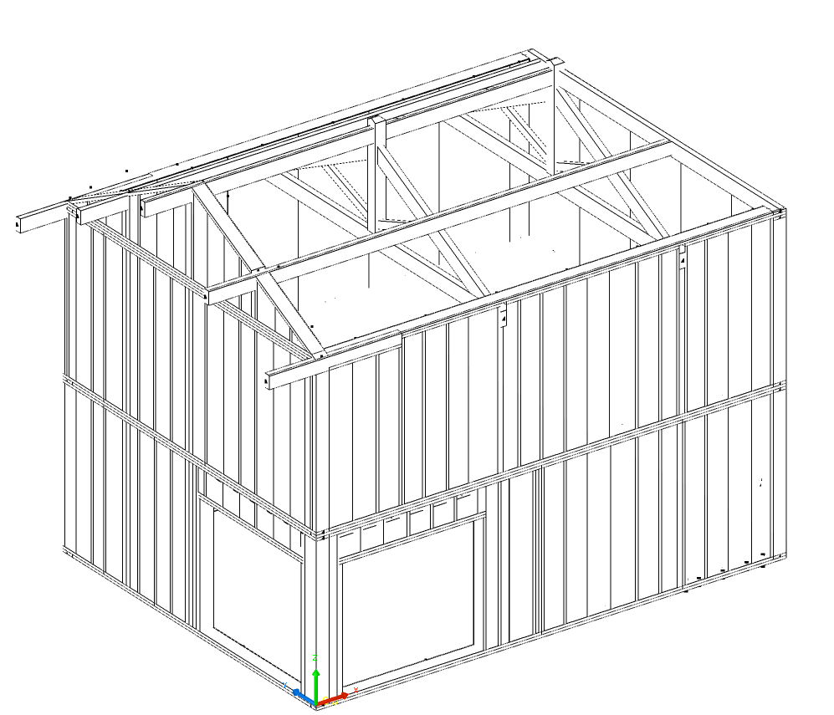

Rappel :

Voir S5 : Typologie des bâtiments ; Les systèmes constructifs bois
 | Techniques de construction bois
 | Construction en bois massif |  |  | Ossature bois et remplissage
Typologie | Bois empilé  (rondins, madriers) | Panneau massif (KLH) | Pan de bois (colombage) | Poteau poutre | Plateforme  (ossature + contreventement)
Façade/Refend porteur | X | X | X |  | X
Poteau - poutre |  |  |  | X

Aspect règlementaire

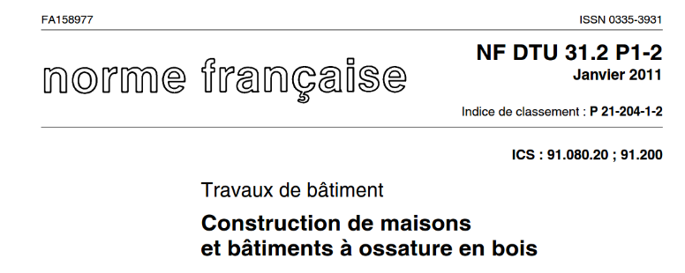
Les constructions à ossature bois sont régies par le Document Technique Unifié 31.2

Elements constitutifs
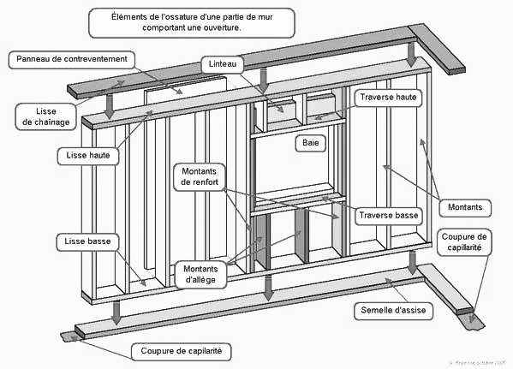

SOMMAIRE
 |  | PAGE
- les ancrages avec les fondations |  | 3
- Solivage sur longrine ou mur béton |  | 3
Isolation en doublage croisé intérieur |  | 4,5
Isolation en doublage croisé extérieur |  | 6,7
- Dalle sur terre-plein compacté et chape flottante |  | 8
Isolation croisée en doublage extérieur |  | 10,11
Isolation en doublage croisé extérieur |  | 12,13
- les liaisons entre panneaux |  | 14
- Angle droit rentrant |  | 14
- Angle droit sortant |  | 14
- Angle quelconque, |  | 15
- Mur extérieur / Mur de refend |  | 15
- les liaisons mur-plancher |  | 18
- Solivage sur lierne ou muraillère + sabot métallique |  | 18
- Solivage sur lisse haute de chainage |  | 22
- Liaisons périphériques Planchers / Murs |  | 26
- les liaisons mur-charpente |  | 28
- Charpente traditionnelle |  | 28
- Toiture terrasse |  | 32

Les ancrages

- Solivage sur longrine ou mur béton

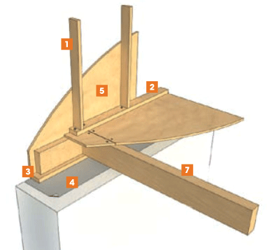

Isolation en doublage croisé intérieur

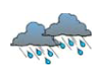
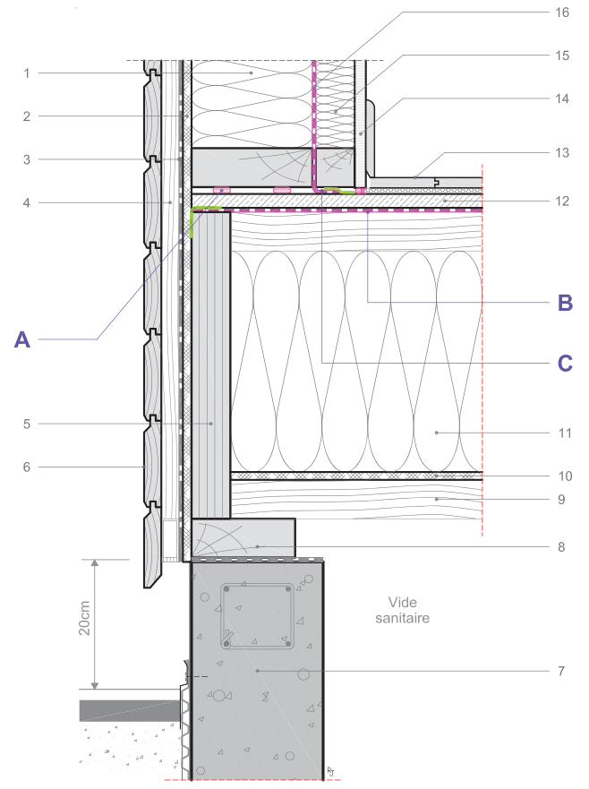

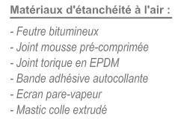
- Composants :

1 : Isolation thermique entre montants verticaux
2 : Voile travaillant / contreventement
3 : Ecran pare-pluie continu
4 : Tasseau vertical pour réalisation lame d’air
5 : Solive de rive en bois lamellé LVL
6 : Parement extérieur = bardage horizontal
7 : Mur de soubassement maçonné ou B.A
8 : Lisse basse d’ancrage sur feutre bitumineux (anti-capillarité)
9 : Poutre en I ou B.M. / Entraxe 400 mm
10 : Panneau de fond de dalle filmé ou contreplaqué
11 : Isolation thermique entre poutre
12 : Voile travaillant horizontal
13 : Revêtement de sol + sous-couche résiliente
14 : Parement intérieur BA 13
15 : Isolation thermique intérieure croisée
16 : Ecran pare-vapeur continu

- Travaux d’étanchéité à l’air :


A : Pose d’un double joint mousse pré-comprimée imprégnée de résines synthétiques ou d’un double joint profilé torique EPDM ou de deux cordons autocollants en caoutchouc butyle.

B : Pose continu de l’écran pare-vapeur horizontal du plancher bas par superposition des lés puis en effectuant un collage soigné du recouvrement des lés à l’aide d’une bande adhésive incorporée ou rapportée, ou d’un cordon de mastic colle.
Application d’un joint d’étanchéité au droit de tous les raccordements panneaux du voile travaillant horizontal. Ces joints sont réalisé avec un mastic colle souple de type PU40.

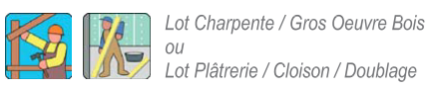
C : Continuité et collage soigné de l’écran pare-vapeur de la paroi verticale au pied de la lisse basse à l’aide d’une bande adhésive ou d’un cordon de mastic colle.

Isolation en doublage croisé extérieur

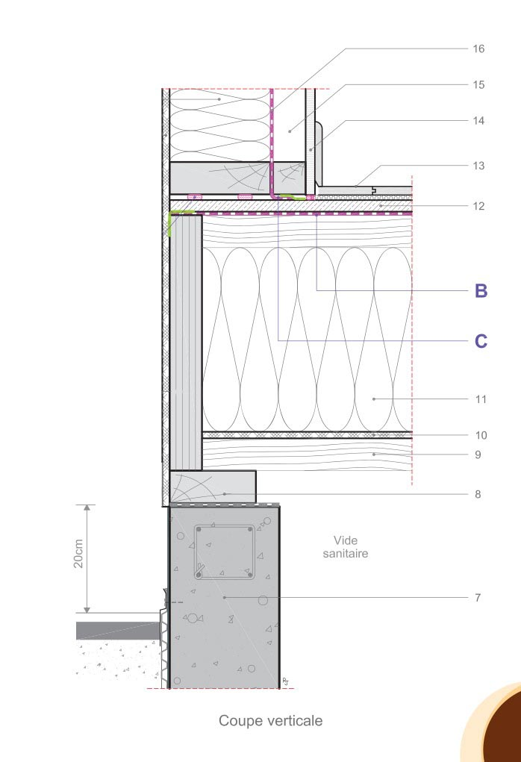

- Composants :

3 : isolation thermique extérieure croisée : laine de bois dense 50 mm
4 : tasseau horizontal 40*60 mm fixé à l’ossature
6 : écran pare-pluie
17 : tasseau vertical / lame d’air 27*40 mm
18 : bardage ép. 20 mm

- Les autres composants sont identiques au doublage croisé intérieur.

- Travaux d’étanchéité à l’air :

  - Voir « Isolation en doublage croisé intérieur »

- Dalle sur terre-plein compacté et chape flottante

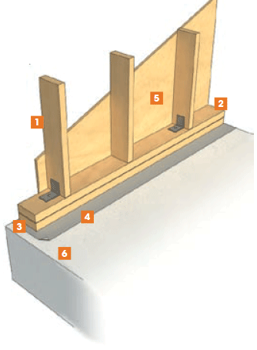

Isolation croisée en doublage extérieur

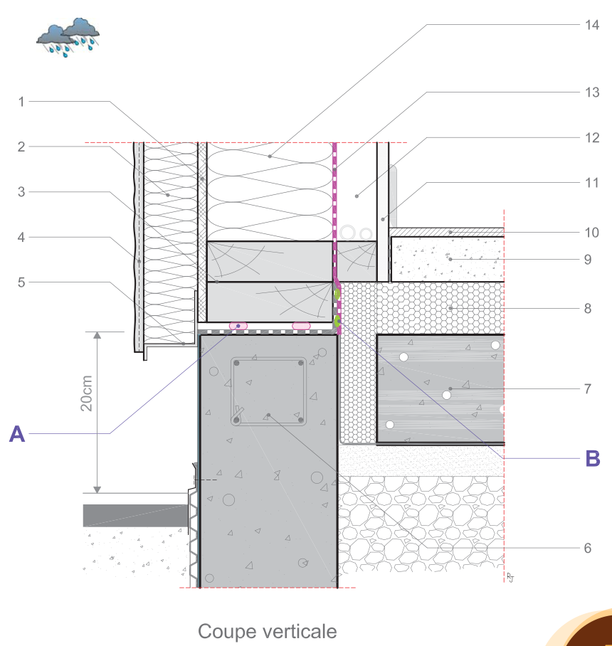

- Composants :

1 : Voile travaillant / contreventement
2 : Isolation thermique extérieure croisée
3 : Lisse basse d’ancrage et lisse basse ossature
4 : Enduit mince sur treillis d’armature
5 : profil de départ = fonction goutte d’eau
6 : Mur de soubassement et chainage
7 : Dalle B.A. sur terre-plein compacté
8 : Isolation thermique sous chape flottante
9 : chape flottante
10 : revêtement de sol
11 : Parement intérieur BA 13
12 : Vide technique et/ou isolation
13 : Ecran pare-vapeur continu
14 : Isolation thermique entre montants verticaux

- Travaux d’étanchéité à l’air :

A : Pose d’un double joint mousse pré-comprimée imprégné de résines synthétiques ou d’un double joint profilé torique EPDM ou de deux cordons autocollants en caoutchouc butyle.
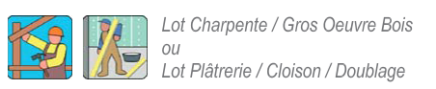
B : Continuité et collage soigné du pare-vapeur sur la dalle ou au pied de la lisse basse à l’aide d’un bande adhésive ou d’un cordon de mastic-colle.

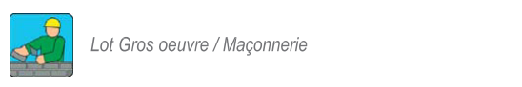
Il revient au maçon d’assurer un parfaite planéité de l’arase en béton ou maçonnée. Les tolérances acceptables se trouvent dans le DTU 31.2.

Isolation croisée en doublage intérieur
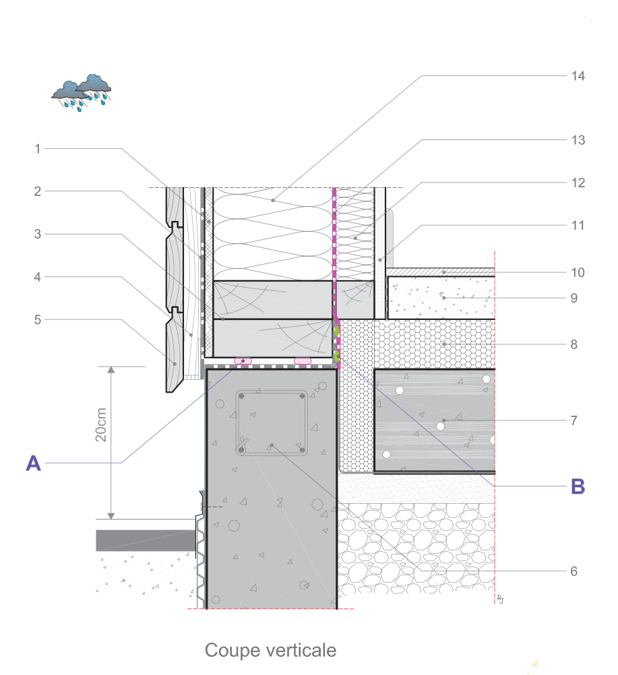

- Composants :

1 : Voile travaillant / Contreventement
2 : Ecran pare-pluie continu
3 : Lisse basse d’ancrage, lisse basse ossature
4 : Tasseau vertical pour réaliser une lame d’air
5 : Parement extérieur = bardage horizontal
6 : Mur de soubassement avec chainage horizontal
7 : Dalle de béton armé sur terre-plein compacté
8 : Isolation thermique sous chape flottante
9 : Chape flottante
10 : Revêtement de sol
11 : Parement intérieur en plaque de plâtre BA
12 : Isolation thermique intérieure croisée
13 : Ecran pare-vapeur continu
14 : Isolation thermique entre montants verticaux

- Travaux d’étanchéité à l’air :

- Voir « isolation croisée en doublage extérieur »

Les liaisons entre panneaux
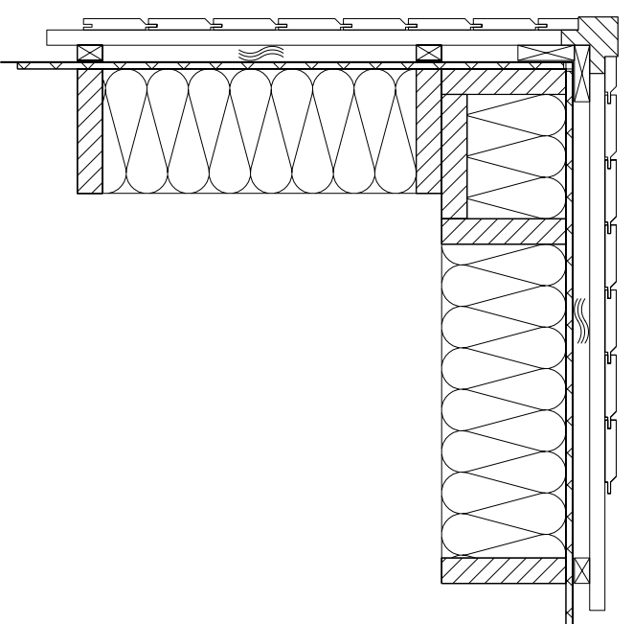
- Angle droit sortant

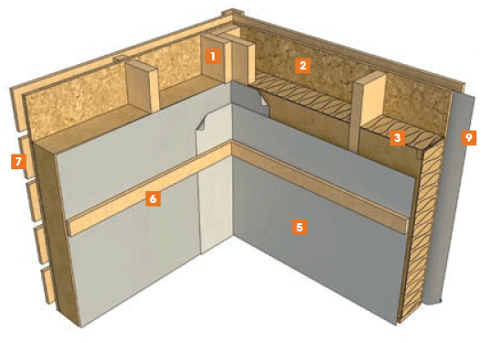

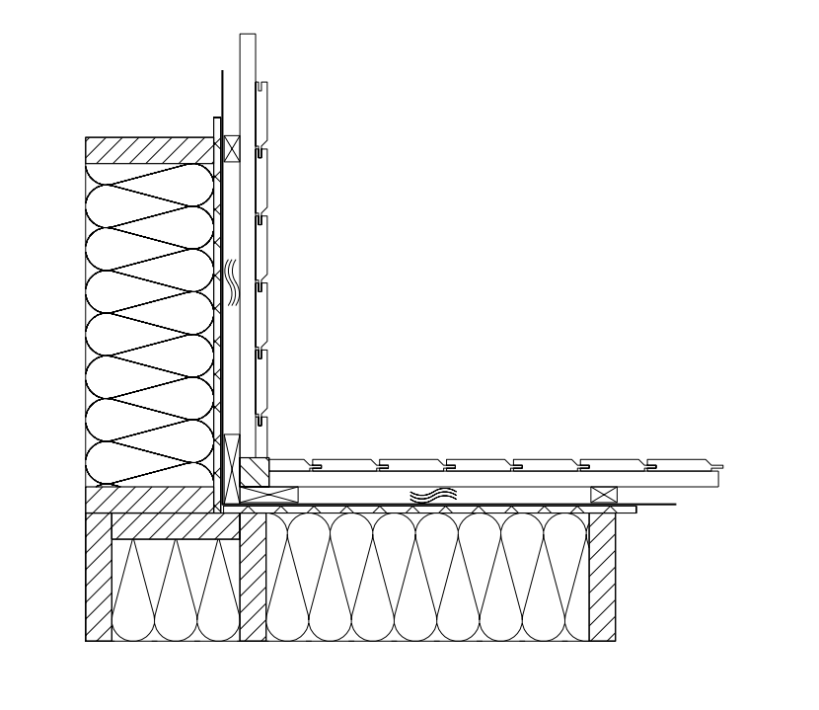
- Angle droit rentrant

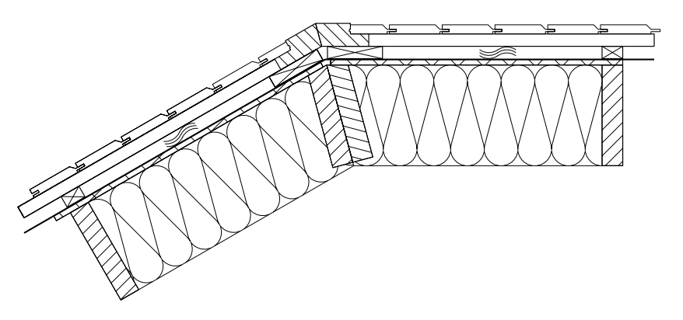
- Angle quelconque

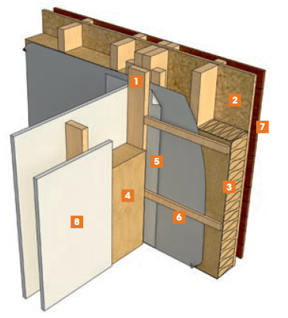

- Mur extérieur – mur de refend

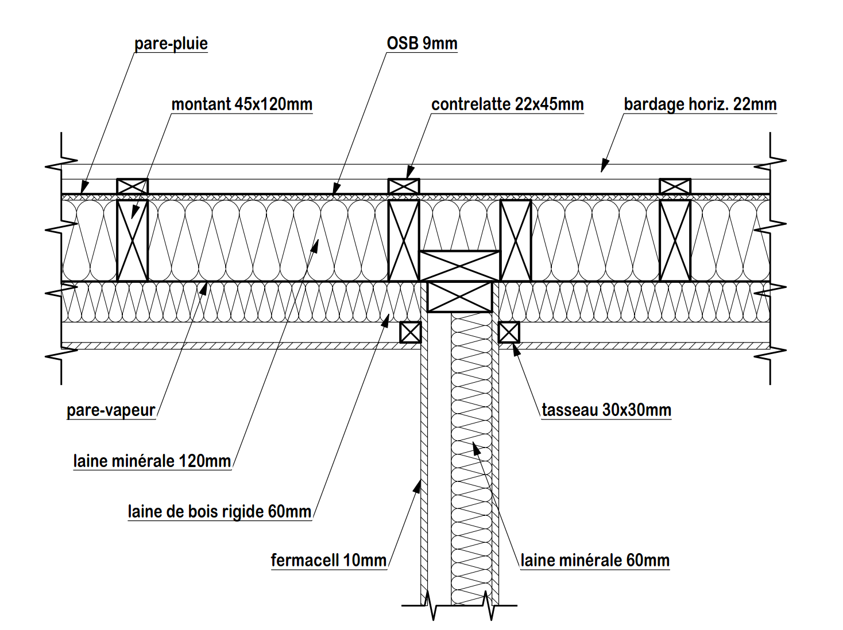

Les liaisons mur – plancher
- Solivage sur lierne ou muraillère + sabot métallique

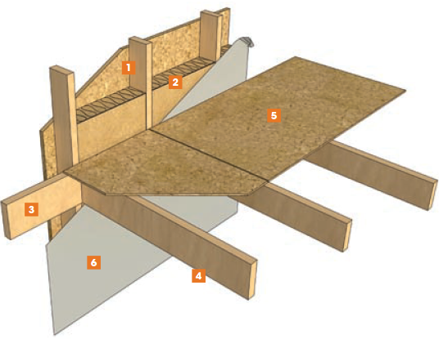

Isolation croisée en doublage intérieur

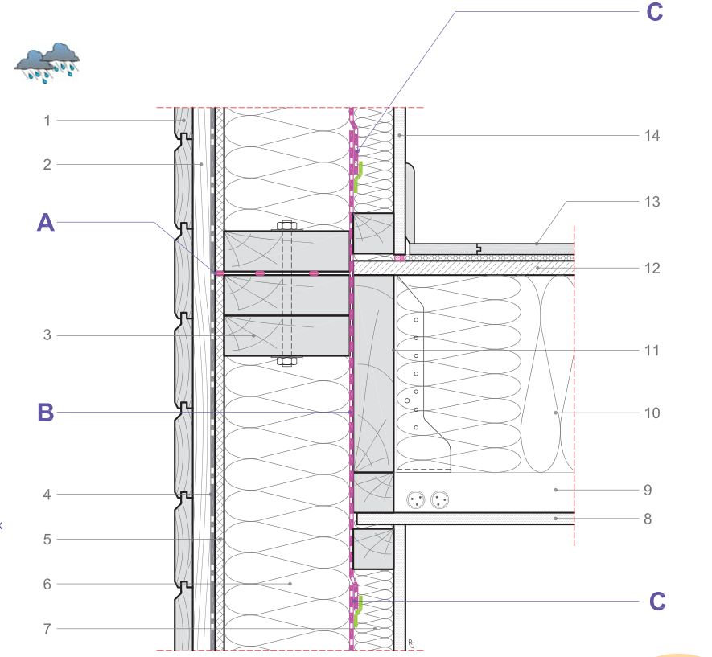

- Composants :

1 : Parement extérieur
2 : Tasseau vertical pour lame d’air ventilée
3 : Lisse de chainage
4 : Ecran pare-pluie continu
5 : Voile travaillant / contreventement
6 : Isolation thermique entre montants verticaux
7 : Isolation thermique intérieure croisée
8 : Parement plafond plaque de plâtre
9 : Vide technique ou plénum
10 : Isolation thermique / acoustique entre solive
11 : Lierne ou muraillère + étriers métalliques
12 : Voile travaillant horizontal OSB ou CTBH
13 : Revêtement de sol et sous-couche résiliente
14 : Isolation thermique entre montants verticaux

- Travaux d’étanchéité à l’air :

A : Application d’un jointe d’étanchéité à la jonction entre lisse basse de l’ossature R+1 et lisse de chainage ainsi qu’à la jonction des panneaux situés en périphérie du plancher. Ces joints sont réalisés avec un mastic-colle souple type PU40

B : Pose en attente d’une bande de pare-vapeur placée sur toute la périphérie du plancher avant la mise en œuvre de la poutre muraillère. Cette bande doit dépasser de part et d’autre de la muraillère et être suffisamment large pour permettre le raccordement aux lés de pare-vapeur des murs R+0 et R+1

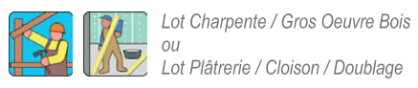
C : Raccordement de la bande de pare-vapeur (posée en attente) aux lés du pare-vapeur situés aux niveaux inférieur et supérieur. Ce raccordement est réalisé par un collage soigné à l’aide d’une bande adhésive ou d’un cordon de mastic-colle.

- Solivage sur lisse haute de chainage

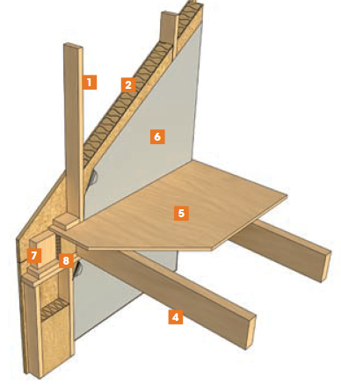

Isolation croisée en doublage intérieur
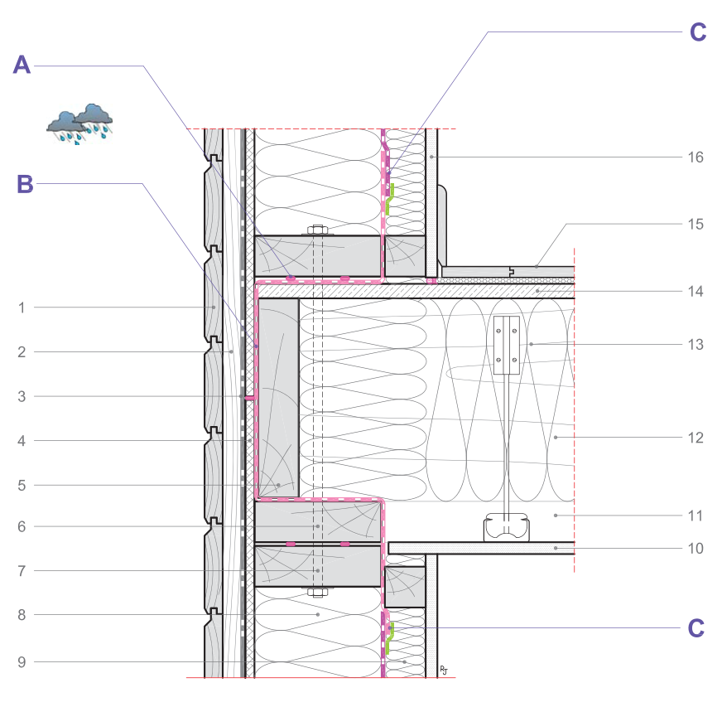

- Composants :

1 : Parement extérieur
2 : Tasseau vertical pour lame d’air ventilée
3 : Ecran pare-pluie continu
4 : Voile travaillant / contreventement
5 : Solive de rive
6 : Lisse de chainage
7 : Traverse haute
8 : Isolation thermique entre montants verticaux
9 : Isolation thermique intérieure croisée
10 : Parement plafond plaque de plâtre
11 : Vide technique ou plénum
12 : Isolation thermique / acoustique entre solive
13 : Suspente métallique
14 : Voile travaillant horizontal OSB ou CTBH
15 : Revêtement de sol et sous-couche résiliente
16 : Parement intérieur sur ossature secondaire

- Travaux d’étanchéité à l’air :

A : Application d’un joint d’étanchéité à la jonction entre lisse basse de l’ossature R+1 et le plancher, entre la lisse de chainage et la lisse haute de l’ossature R+0 ainsi qu’à la jonction des panneaux situés en périphérie du plancher. Ces joints sont réalisés avec un mastic-colle souple type PU40.

OU

B : Pose en attente d’une bande de pare-vapeur placée en recouvrement de la traverse haute avant la mise en place du plancher sur solive. La bande est ensuite repliée sur la plancher et maintenue par la lisse basse de l’ossature R+1.

C : Raccordement de la bande de pare-vapeur (posée en attente) aux lés du pare-vapeur situés aux niveaux inférieur et supérieur. Ce raccordement est réalisé par un collage soigné à l’aide d’une bande adhésive ou d’un cordon de mastic-colle.
- Liaisons périphériques planchers intermédiaires / Murs verticaux
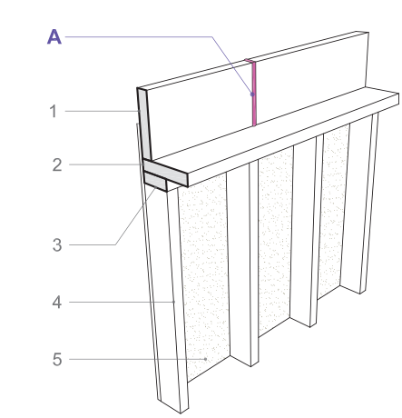
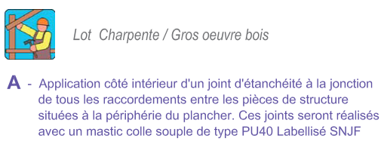

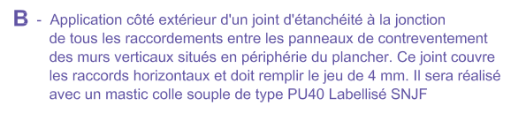

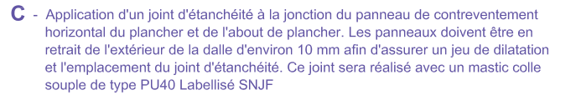

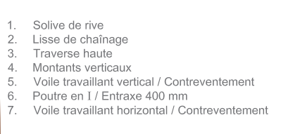
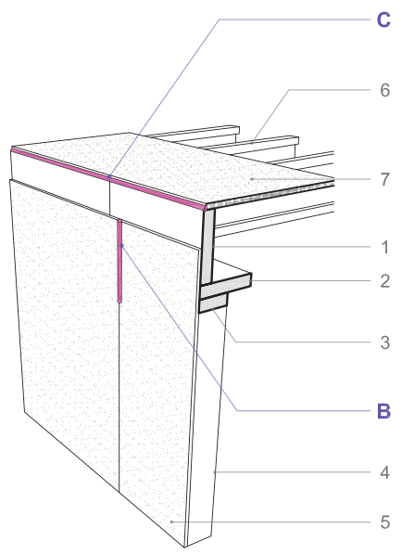

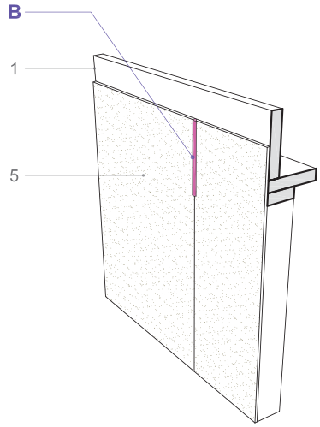

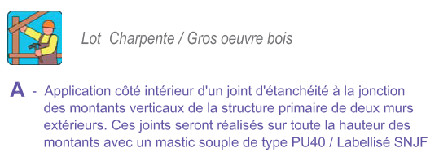
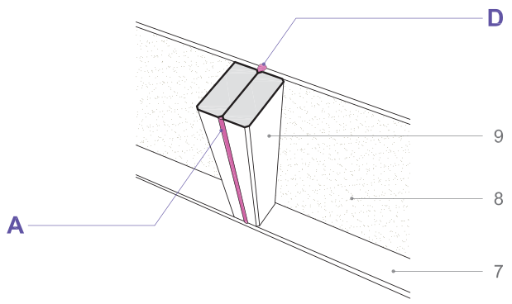

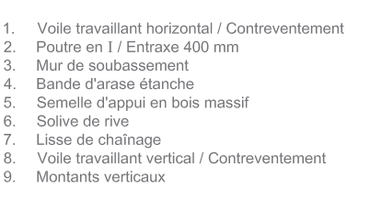
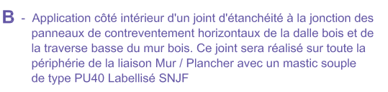

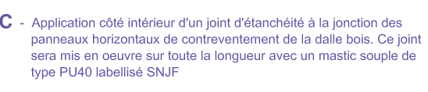

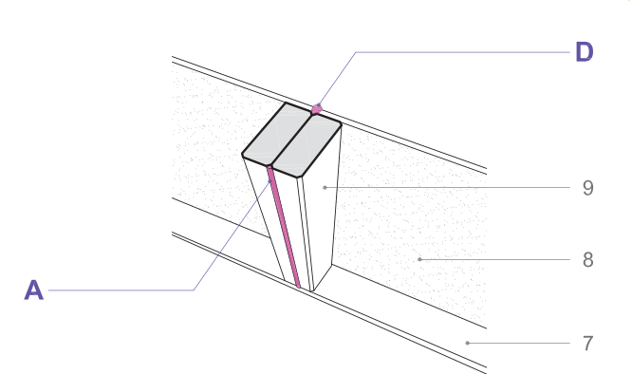
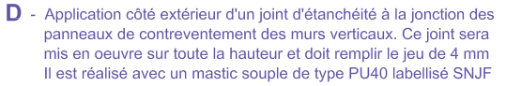

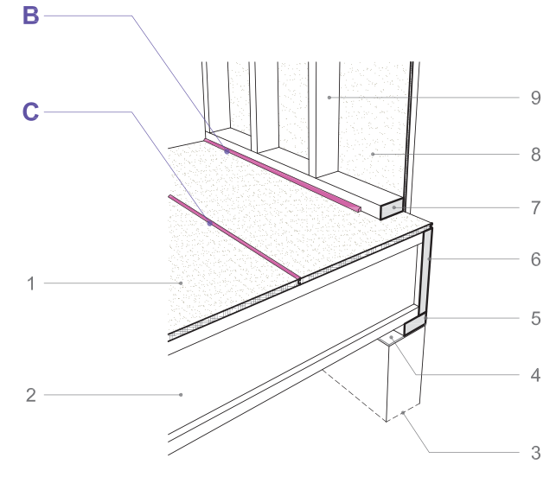

Les liaisons mur - charpente

- Charpente traditionnelle
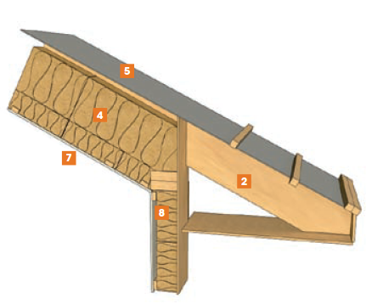

Solivage sur lisse haute / Isolation croisée en doublage intérieur

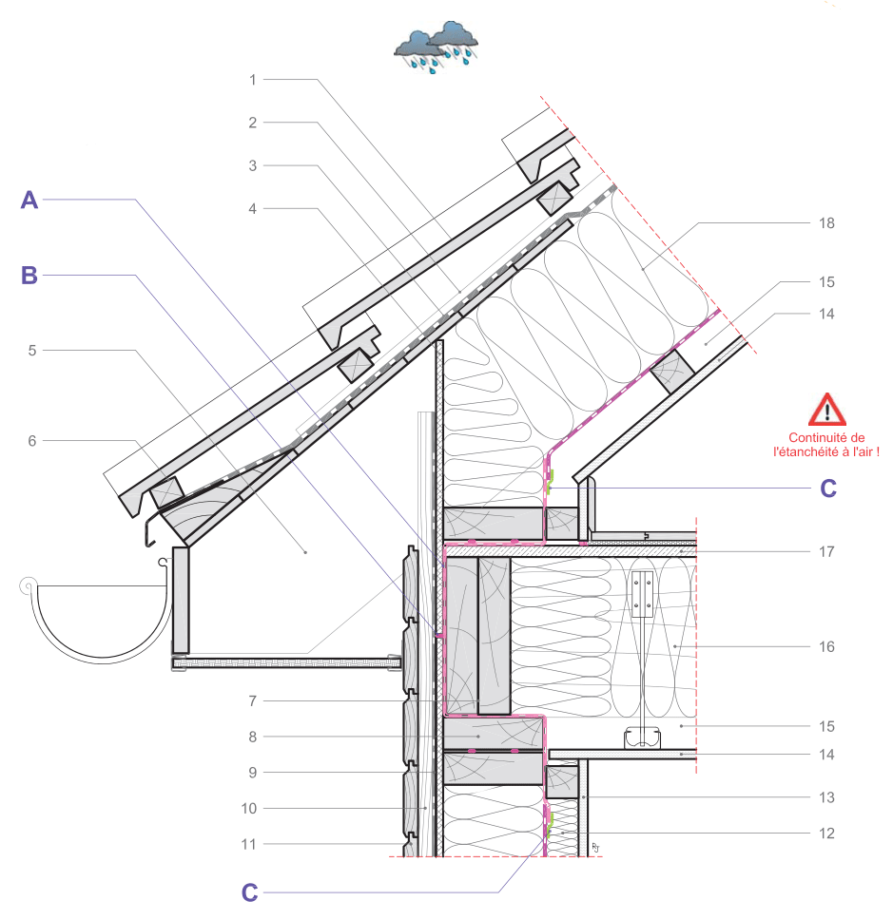

- Composants :

1 : Tuile de couverture
2 : Contrelatte
3 : Ecran de sous-toiture
4 : Voile travaillant / contreventement
5 : Chevron
6 : Liteau
7 : Solive de rive
8 : Lisse haute de chainage
9 : Ecran pare-pluie
10 : Tasseau vertical pour lame d’air ventilée
11 : Bardage
12 : Isolation thermique intérieure croisée
13 : Parement intérieur
14 : Plaque de plâtre
15 : Vide technique
16 : Isolation thermique / acoustique plancher
17 : Voile travaillant horizontal
18 : Isolation thermique toiture

- Travaux d’étanchéité à l’air :

A : Pose en attente d’une bande de pare-vapeur placée en recouvrement de la traverse haute avant la mise en place du plancher sur solive. La bande est ensuite repliée sur la plancher et maintenue par la lisse basse de l’ossature R+1.

OU

B : Application d’un joint d’étanchéité à la jonction entre lisse basse de l’ossature R+1 et le plancher, entre la lisse de chainage et la lisse haute de l’ossature R+0 ainsi qu’à la jonction des panneaux situés en périphérie du plancher. Ces joints sont réalisés avec un mastic-colle souple type PU40

C : Raccordement de la bande de pare-vapeur (posée en attente) aux lés du pare-vapeur situés aux niveaux inférieur et supérieur. Ce raccordement est réalisé par un collage soigné à l’aide d’une bande adhésive ou d’un cordon de mastic-colle.

- Toiture terrasse

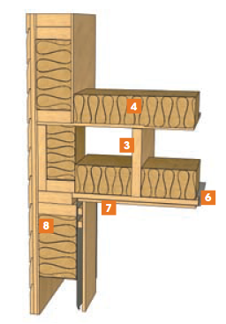

Plancher sur lierne et étriers / acrotère / doublage croisé intérieur
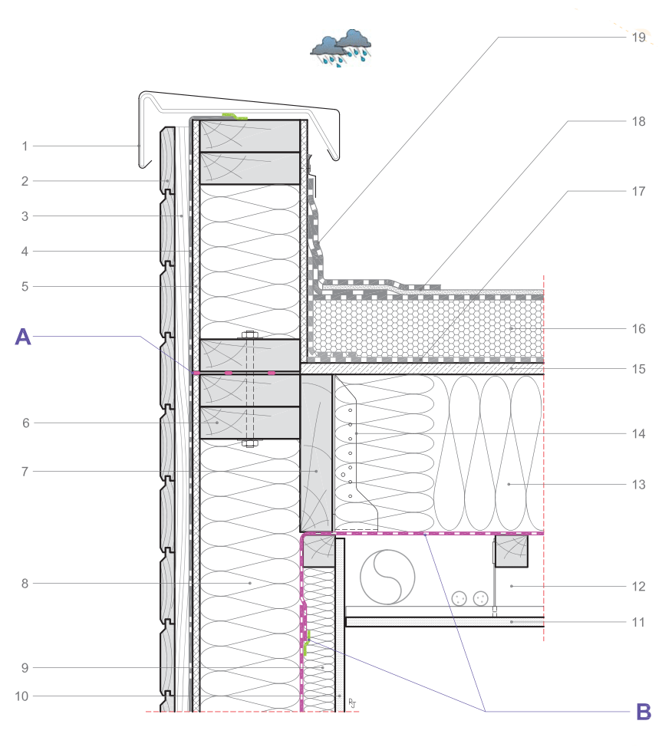

- Composants :

1 : Couvertine métallique
2 : Bardage
3 : Tasseau vertical pour lame d’air
4 : Ecran pare-pluie
5 : Voile travaillant
6 : Lisse haute
7 : Lierne
8 : Isolant thermique entre montant verticaux
9 : Isolation thermique croisée intérieure
10 : Parement intérieur sur ossature secondaire
11 : Plafond plaque de plâtre sur suspente
12 : Tasseau horizontal, suspente et plénum
13 : Isolation thermique entre solives
14 : Etrier métallique support de solivage
15 : Voile travaillant horizontal
16 : Isolation thermique extérieure
17 : Pare-vapeur / membrane d’étanchéité
18 : Complexe d’étanchéité de toiture terrasse
19 : Relevé d’étanchéité

- Travaux d’étanchéité à l’air :

A : Application d’un joint de mastic colle souple en polyuréthane à la jonction des panneaux de contreventement et la traverse basse du mur d’acrotère

B : Assurer la continuité verticale et horizontale de l’écran ou membrane pare-vapeur par superposition des lés puis en réalisant un collage soigné des recouvrements à l’aide d’une bande adhésive autocollante ou d’un mastic colle souple.

